Rond, ronds…
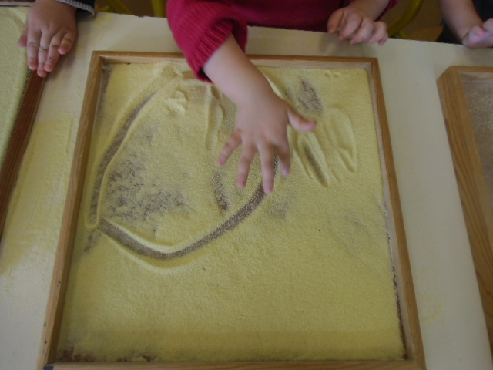
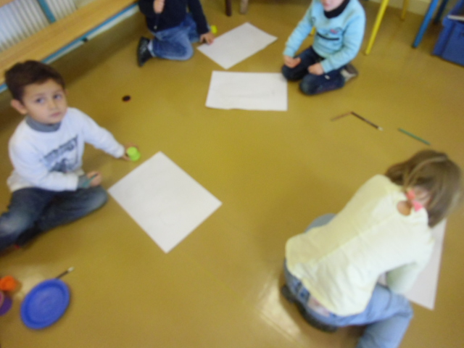
Cette semaine nous explorons les ronds : les empreintes, les traces dans la semoule, les contours des objets , c'est l'exploration des ronds.
Première contrainte : ils doivent être fermés.
Deuxième contrainte : le départ est en haut.



